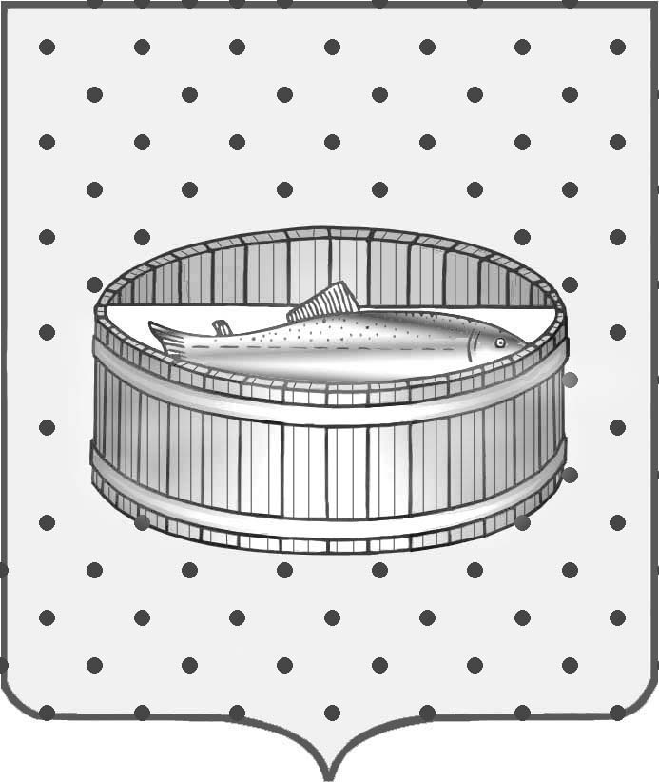
Ленинградская область
Лужский муниципальный район
Совет депутатов Лужского городского поселения
третьего созыва

РЕШЕНИЕ

22 сентября 2015 года № 79

О передаче в безвозмездное пользование муниципального недвижимого имущества

На основании обращения заместителя директора по реставрации и капитальному ремонту ГБУК ЛО «Музейное агентство», согласно положению п. 3 ст. 17.1 Федерального закона № 135-ФЗ от 26.07.2006 г. «О защите конкуренции», Совет депутатов муниципального образования Лужское городское поселение Лужского муниципального района Ленинградской области РЕШИЛ:

1. Разрешить администрации Лужского муниципального района Ленинградской области заключить с государственным бюджетным учреждением культуры Ленинградской области «Музейное агентство» договор безвозмездного пользования сроком на 5 лет на здание музея, расположенное по адресу: Ленинградская область, г. Луга, ул. Красной Артиллерии, д. 11а, общей площадью 279,3 кв. м, для размещения краеведческого музея.
2. Контроль за исполнением решения возложить на постоянную депутатскую комиссию по вопросу муниципального имущества, земельным отношениям, строительству, архитектуре, вопросам ЖКХ, благоустройства, энергетики и окружающей среды.

Глава Лужского городского поселения,
исполняющий полномочия председателя
Совета депутатов В.Н. Степанов

Разослано: администрация ЛМР, КУМИ – 2 экз., ГБУК ЛО «Музейное агентство», прокуратура.

